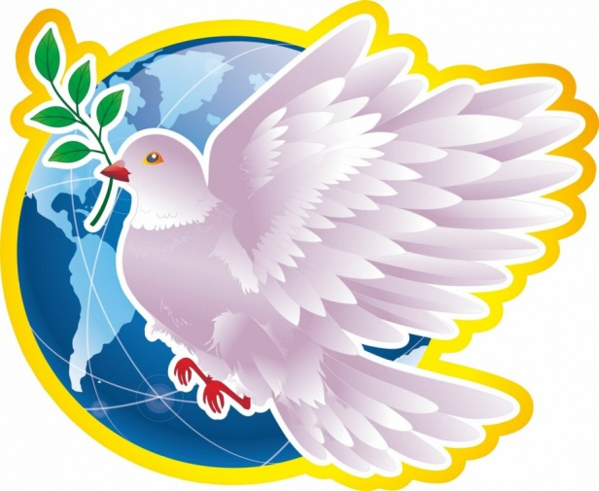
Чтоб в мире мир был, а не войны,
Высь отпустите голубей.
Пусть в небеса глядят спокойно,
Глаза счастливые детей…

«Голуби – птицы Мира!» — это выражение, получило популярность после окончания второй мировой войны.

Ежегодно с наступлением майских праздников необъяснимое чувство боли, тревоги и гордости за свой народ испытывает душа. Ведь Великая Отечественная война прошла ломаной линией и по судьбам многих семей. И наша задача — это не забыть и передать нашим детям, чтоб и они знали и помнили, какой ценой была завоёвана Победа.
С каждым днем приближается всенародный праздник День Победы, 75-летняягодовщина этого великого события. К знаменательному дню готовятся все, и взрослые и дети. Наш детский сад решил присоединиться к Всероссийской акции «Голубь мира», которая будет запущена в виртуальном пространстве.В современных условиях, когда парад Победы перенесен на более поздние сроки, такая акция объединяет наше стремление отдать дань памяти старшим поколениям, за мирное настоящее и будущее,и доставит удовольствие от совместного творчества детей и взрослых.
В акции «Голубь мира» приняли участие дети от 2 до 7 лет. Ребята мастерилив детском саду и дома голубей разными способами, получились замечательные работы, которые будут выставлены в Instagram МБДОУ ДС №57 г. Пензы.

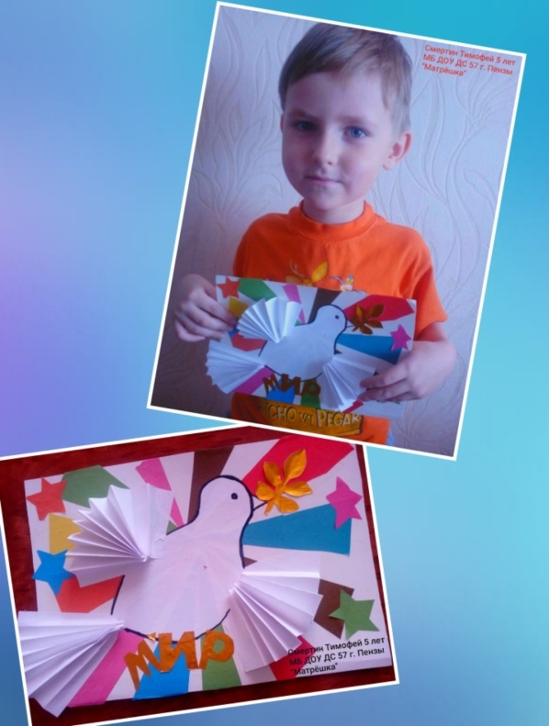
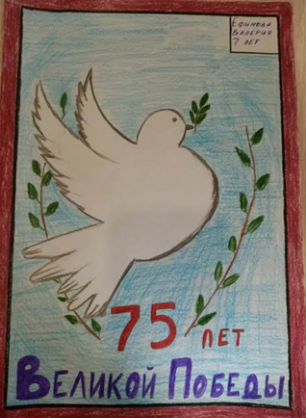

Мини плакаты
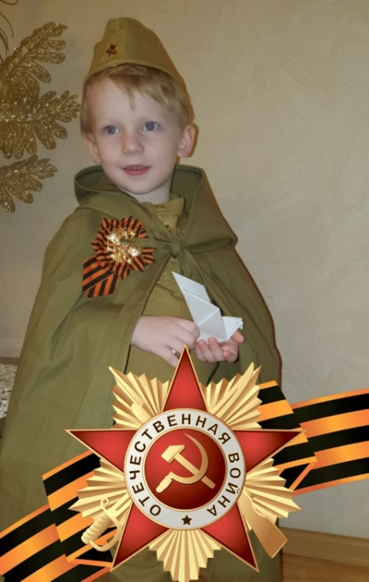
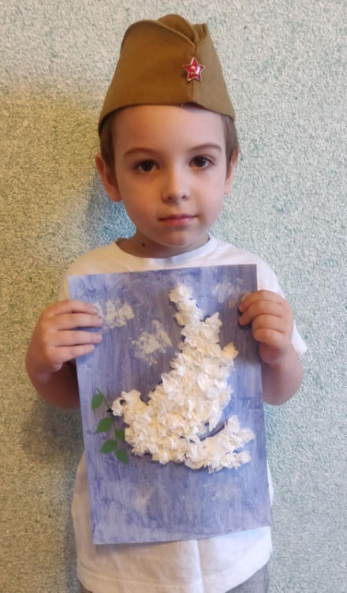

Аппликация из Техника оригами
бумажных салфеток
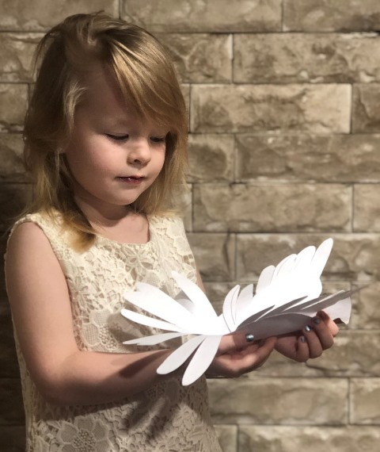
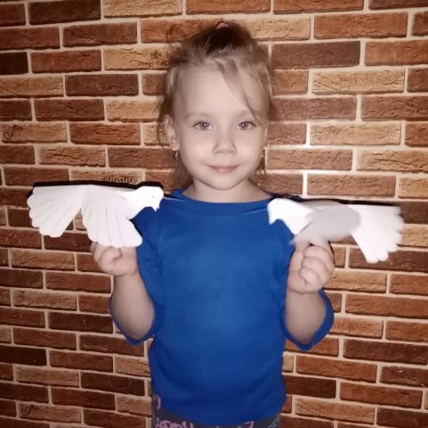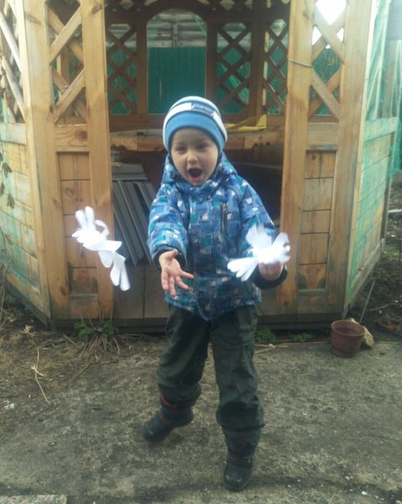

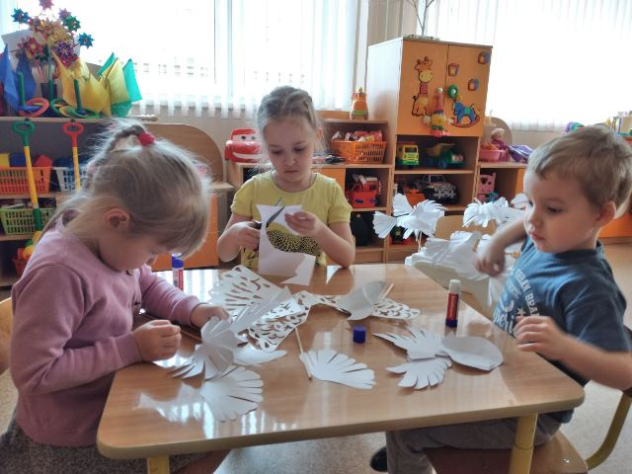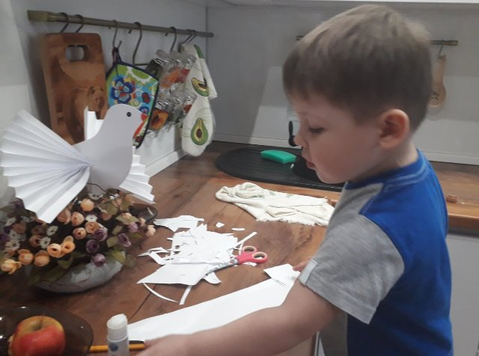

Объемные голуби

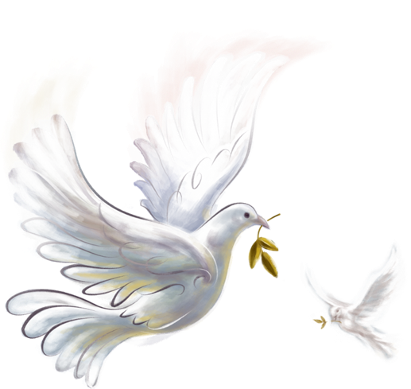

Пусть летит от края и до края
Голубь мира… белое крыло…
Черной силы, тучи разгоняя,
Принесет Надежду и Добро…

